Санкт-Петербургский политехнический университет Петра Великого Физико-механический институт
Высшая школа прикладной математики и вычислительной физики

Дисциплина "Математическая статистика"

Отчет по лабораторной работе №4
"Эмпирическая функция распределения и ядерные
оценки плотности"

Работу выполнила:
Ятманова А. В.
Группа: 5030102/30202
Преподаватель:
Баженов А.Н.

Санкт-Петербург
2026

Оглавление
Формулировка задачи 3
Теоретическая часть 3
Реализация 3
Результаты: 4
Нормальное распределение 4
Распределение Коши 4
Распределение Лапласа 5
Распределение Пуассона 5
Распределение равномерное 6
Обсуждение 6
Вывод 7
Приложения 7

Формулировка задачи
Цель:
Cделать вывод о том, как мощность выборки влияет на приближение эмпирической функции к истинной функции распределения. Сравнить два способа оценки плотности распределения: ядерные оценки и гистограммы

Задачи:
Сгенерировать выборки объёмом n = 20, 60, 100. Построить на них:
1. Эмпирическую функцию распределения (э. ф. р.) и теоретическую функцию распределения.
2. Ядерную оценку плотности (ядро — гауссово) и теоретическую плотность.

Теоретическая часть
Используемые распределения
- Нормальное распределение
$N\left(0,1\right); f\left(x\right)=\frac{1}{\sqrt{2π}}e^{-\frac{x^{2}}{2}} (1)$
- Распределение Коши
$C\left(0,1\right); f\left(x\right)=\frac{1}{π\left(1+x^{2}\right)} (2)$
- Распределение Лапласа
$L\left(0,\frac{1}{\sqrt{2}}\right);f\left(x\right)=\frac{1}{\sqrt{2}}e^{-\sqrt{2}\left|x\right|} (3)$
- Распределение Пуассона
$P\left(5\right);f\left(k\right)=\frac{{10}^{k}e^{-10}}{k!} (4)$
- Равномерное распределение
$U\left(-\sqrt{3},\sqrt{3}\right);f\left(x\right)=\left\{\begin{aligned}\frac{1}{2\sqrt{3}},xϵ\left[-\sqrt{3};\sqrt{3}\right] \\ 0,x∉\left[-\sqrt{3};\sqrt{3}\right]\end{aligned}\right. (5)$
Расчёт ядерной оценки плотности в точке
- Выбираем точку для оценки плотности $x$
- Считаем гауссово ядро для каждой точки из выборки:
$K\left(\frac{x-x_{i}}{h}\right)=\frac{1}{\sqrt{2π}}e^{-\frac{1}{2}{\left(x-x_{i}\right)}^{2}}$,
где h – ширина полосы, x – выбранная точка, x_{i} – точка из выборки
- Считаем ядерную оценку плотности в точке x
$\hat{f_{h}}\left(x\right)=\frac{1}{nh}\sum_{i=1}^{n}{K\left(\frac{x-x_{i}}{h}\right)}$,
где h – ширина полосы, x – выбранная точка, x_{i} – точка из выборки, n – количество элементов в выборке

Реализация
Используемый язык: Python 3.14
Используемая среда разработки: Jupiter Notebook
Используемые библиотеки: numpy, matplotlib, scipy

Описание функций:
plot_ecdf(samples, sizes, name) - Строит эмпирическую функцию распределения для каждой выборки и накладывает теоретическую функцию распределения. Для дискретного распределения Пуассона теоретическая ЭФР строится ступенчатой. Позволяет наглядно увидеть приближение ЭФР к теоретической с ростом объёма выборки.

plot_kde(samples, sizes, name) - Строит ядерную оценку плотности выборки и накладывает теоретическую плотность. Для непрерывных распределений используется гауссово ядро, для Пуассона — дискретная теоретическая плотность. Демонстрирует сглаживание и точность ядерной оценки по сравнению с истинной плотностью.
run_lab() - Генерирует выборки заданных размеров для всех распределений и вызывает построение ЭФР и ядерной плотности.

Результаты:

Нормальное распределение
Эмпирическая функция распределения
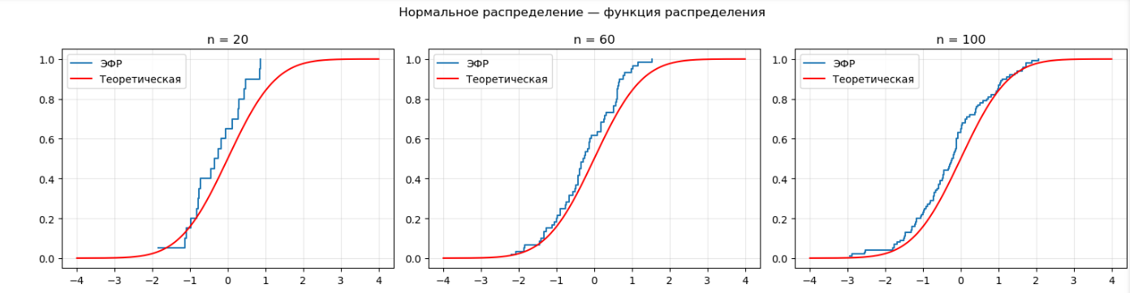
Рис 1. ЭФР для нормального распределения

Ядерная оценка плотности
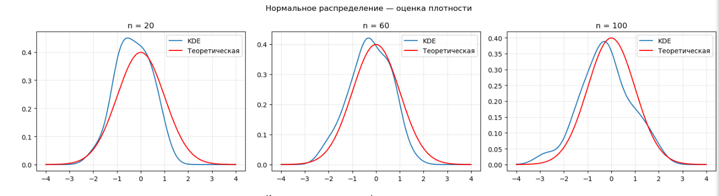
Рис 2. Ядерная оценка плотности для нормального распределения

Распределение Коши
Эмпирическая функция распределения
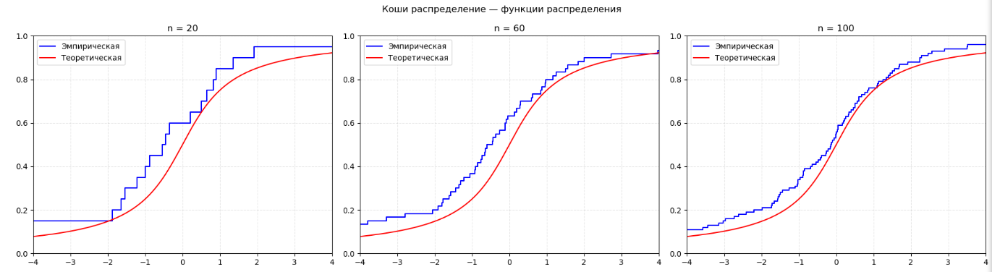
Рис 3. ЭФР для распределения Коши

Ядерная оценка плотности
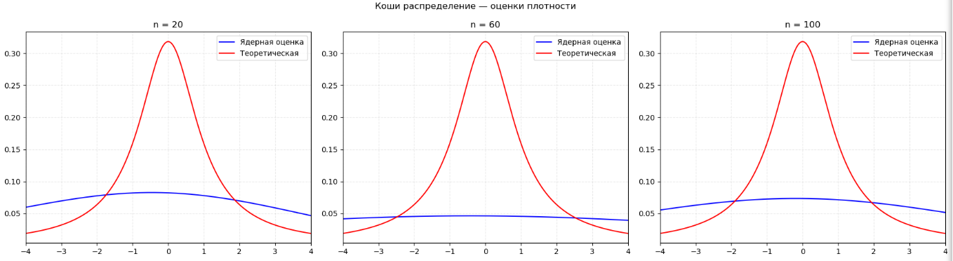
Рис 4. Ядерная оценка плотности для распределения Коши

Распределение Лапласа
Эмпирическая функция распределения
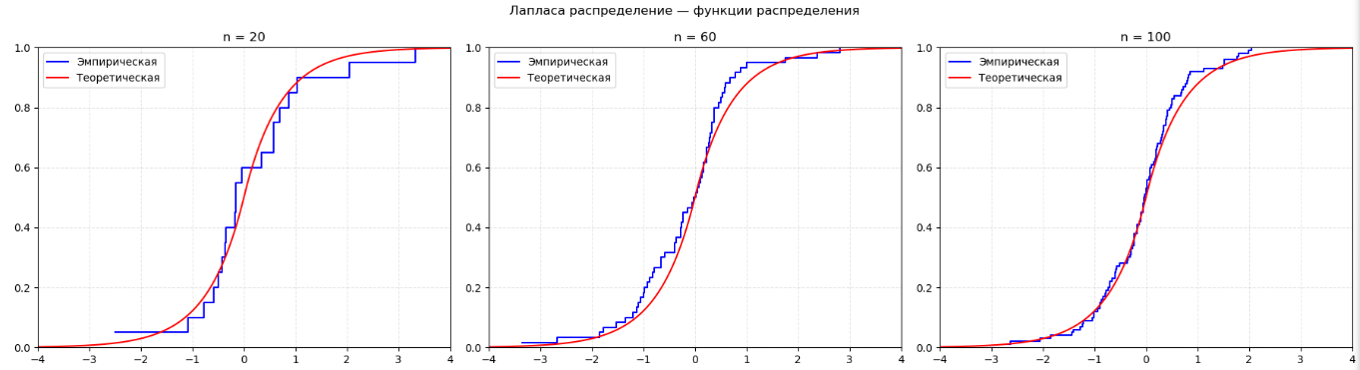
Рис 5. ЭФР для распределения Лапласа

Ядерная оценка плотности
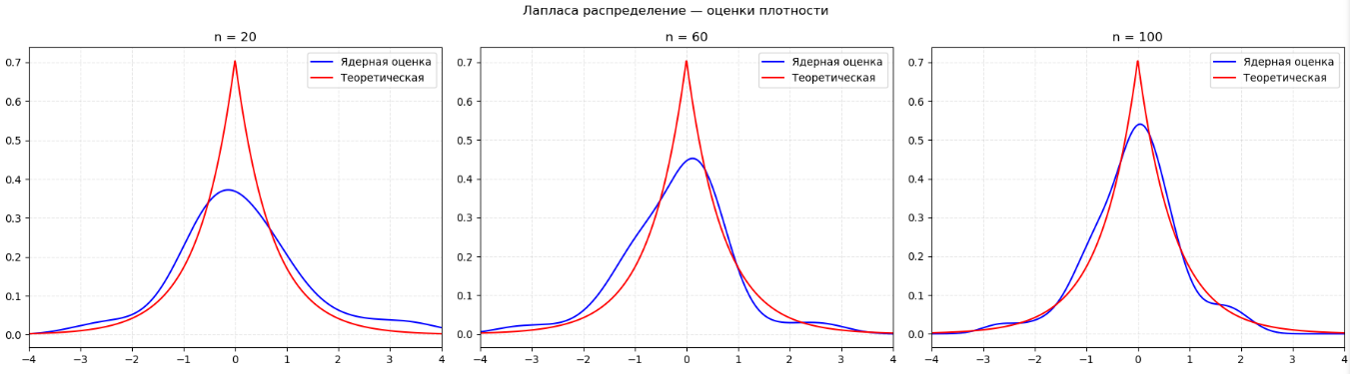
Рис 6. Ядерная оценка плотности для распределения Лапласа

Распределение Пуассона
Эмпирическая функция распределения
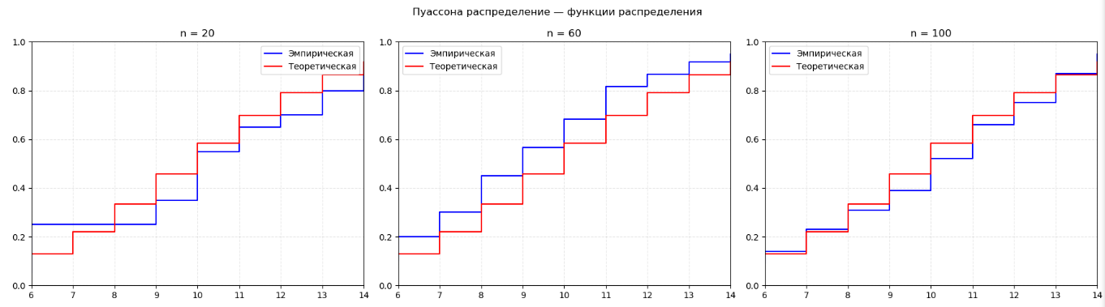
Рис 7. ЭФР для распределения Пуассона

Ядерная оценка плотности
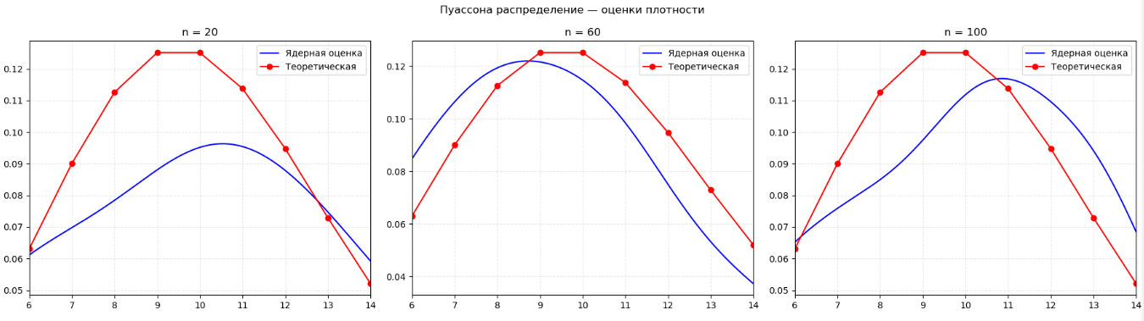
Рис 8. Ядерная оценка плотности для распределения Пуассона

Распределение равномерное
Эмпирическая функция распределения
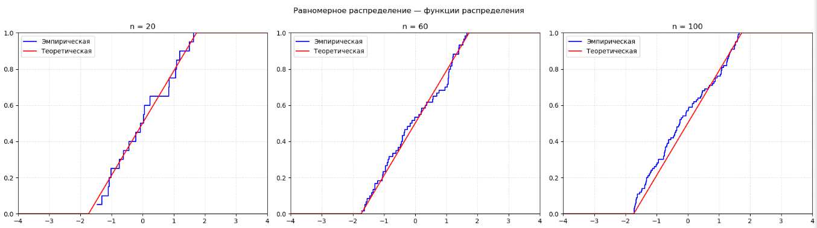

Рис 9. ЭФР для равномерного распределения

Ядерная оценка плотности

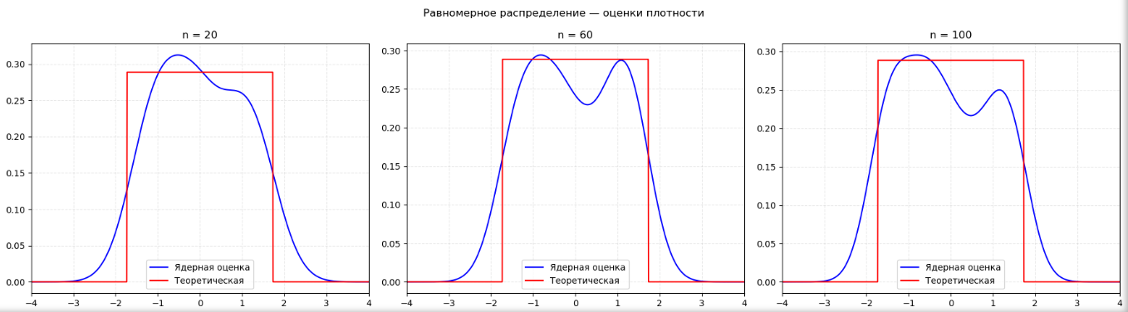
Рис 10. Ядерная оценка плотности для равномерного распределения

Обсуждение
1. Эмпирическая функция распределения.
По графикам видно, что с увеличением объёма выборки эмпирическая функция распределения всё лучше приближается к теоретической. При n=20 наблюдаются заметные отклонения и выраженная ступенчатость, при n=60 совпадение становится лучше, а при n=100 ЭФР практически совпадает с теоретической функцией. Для распределения Коши отклонения более заметны из-за тяжёлых хвостов.
2. Ядерная оценка плотности.
Ядерная оценка даёт сглаженное приближение плотности распределения. Для нормального распределения она хорошо совпадает с теоретической и улучшается при увеличении выборки. Для равномерного распределения границы сглаживаются, поэтому форма отличается от теоретической. Для распределения Коши возможны искажения из-за выбросов. В целом ядерная оценка позволяет оценить форму распределения, однако не всегда позволяет точно определить его тип.

Вывод
По результатам лабораторной работы можно сделать следующие выводы.

Увеличение объёма выборки приводит к более точному приближению эмпирической функции распределения к теоретической.

Ядерная оценка плотности позволяет получить сглаженное приближение плотности распределения и в большинстве случаев хорошо согласуется с теоретической функцией.

Для распределений с тяжёлыми хвостами, таких как распределение Коши, требуется больший объём выборки для получения устойчивых статистических оценок.

При малых объёмах выборки оценки распределения могут существенно отклоняться от теоретических значений и сильнее зависят от случайных колебаний выборки.

Приложения
Репозиторий GitHub: https://github.com/anyyaa/mathstat

